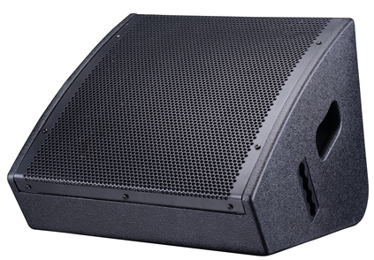

技术参数：
型 号 | CM-12
单元配置 | LF12”X1HF3“X1
阻抗 | 8Ω
灵敏度 | 95dB
额定功率 | 350W
推荐功放功率 | 500W
最大声压 | 102dB
音响尺寸 | 400x425x325mm（W×D×H）
包装箱尺寸（单只装） | 480x475x390mm
净 重 | 15㎏
毛 重 | 17㎏

适用领域：舞台监听，宴会监听等

